Pour traiter ce sujet, vous disposez de :  Sommaire des ressources disponibles  Pour ouvrir les documents, cliquer sur les liens soulignés | BACCALAURÉAT PROFESSIONNEL  Technicien Constructeur Bois  E2 – Epreuve de Technologie  Préparation d'une fabrication et d'une mise en œuvre sur chantier  DOSSIER RESSOURCE  Pour cette session du Baccalauréat Professionnel "Technicien Constructeur Bois", le dossier ressource contenant les données techniques et les informations complémentaires nécessaires au traitement du sujet est enregistré sous format numérique sur CD-Rom et transmis à chaque centre d’examen avant l’épreuve.  Chaque centre d’examen doit donc, avant l’épreuve, préparer les postes de travail des candidats selon les directives de la circulaire d’organisation (table de travail, table à dessin et poste informatique), et installer selon la procédure établie, ces données ressources sur les postes informatiques mis à disposition de chacun des candidats.  Procédure d’installation  du Cdrom "dossier ressource" de l’épreuve  - Vérifier la désignation du CD-Rom. Elle doit correspondre à l’intitulé de l’épreuve  - Charger le CD sur le lecteur et copier sur le disque dur de l’ordinateur le répertoire intitulé :  BAC PRO_TCB_juin10_E.2_Ressources  - Ouvrir ce répertoire et créer un raccourci sur le bureau pour le lancement du fichier intitulé :  BAC PRO_TCB_juin10_E.2_DR_Lancement.doc  - Personnaliser l’icône par une image de CD et renommer le raccourci : (image de gauche)  BAC PRO TCB  Ressources E.2  - Vérifier le bon fonctionnement des raccourcis et des liens vers les documents.  La page de gauche de ce document figure sous cette forme sur chaque première page des sujets et doit permettre au candidat de rechercher aisément ses informations. Il permettra aussi, à l’installateur, de vérifier le bon fonctionnement des raccourcis et des liens vers les documents.
  * Un dossier technique  sur papier format A3 ⇨ | 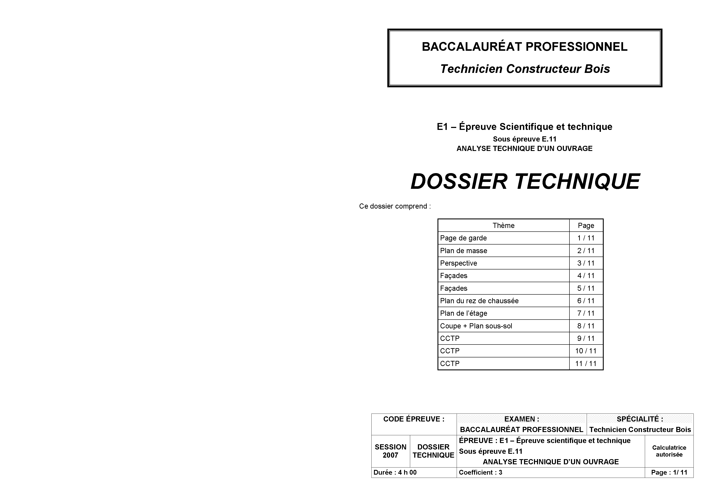
  * Un dossier ressource
  sous forme numérique, installé sur l’ordinateur à votre disposition sur le poste de travail.
  Pour accéder au sommaire, cliquez sur l’icône ⇨ | BAC PRO TCB  Ressources E.2
  Plan | Données de chantier
  Plan du mur ext. de façade Sud. | Temps de référence entreprise  Matière d’œuvre  Contraintes d'intervention
  Moyens matériels | Règles et normes
  Equipement | Points de contrôles dalle.  Eléments du P.P.S.P.S

